Inschrijfformulier Ducati
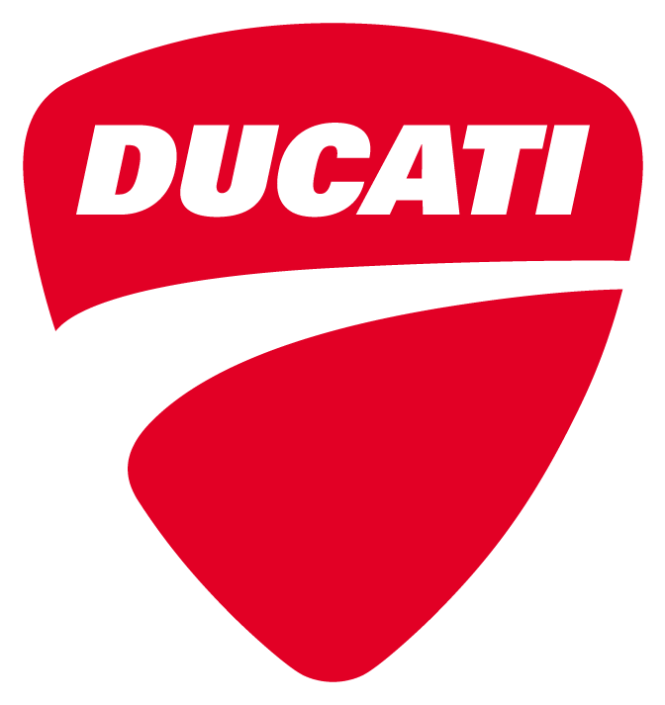

WSBK Assen 12 t/m 14 april 2019

Aanhef | ……………………………
Voornaam* | ……………………………
Achternaam* | ……………………………
Geboortedatum* | ……………………………
Adres* | …………………………… | Telefoon* | ……………………………
Postcode* | …………………………… | Emailadres* | ……………………………
Woonplaats* | ……………………………
Land* | …………………………… | *Verplicht in te vullen
Ducati SBK Tickets

 | Prijs |  | Aantal | Bedrag
Ducati SBK ticket - SBK Assen – 12 t/m 14 april 2019 | € | 80
DOC Leden - Ducati SBK ticket - SBK Assen - 12 t/m 14 april 2019** | € | 70
Kinderen (t/m 15 jaar) SBK ticket - SBK Assen - 12 t/m 14 april 2019 | € | 0
 |  |  | Totaal

** DOC Lidmaatschap nummer(s):

Gegevens motorfiets

Vul hier per ticket de gegevens van de betreffende motorfiets in. Deze gegevens hebben wij nodig voor de parkeerkaarten.

Parkeerkaart 1*** Parkeerkaart 2 Parkeerkaart 3 Parkeerkaart 4
Ducati | Ducati | Ducati | Ducati

Merk

Type

Kenteken

*** Per Ducati SBK tickethouder is er 1 parkeerplaats beschikbaar. De parkeerplaatsen zijn alleen bestemd voor Ducati motorfietsen.

Gegevens auto (indien u met de auto komt)
Kenteken

Gelieve het totaalbedrag over te schrijven naar: “Circuit van Drenthe B.V. te Assen" BIC: ABNANL2A IBAN: NL59 ABNA 0640 1454 69 met als mededeling "Ducati SBK".

U dient het formulier op te slaan en vervolgens ingevuld als bijlage te verzenden naar info@ducati.nl met als onderwerp "Superbike Assen 2019".

Datum: Handtekening:

